学位信息采集模块使用说明

2 学生端使用说明

2.1进入学位信息采集页面
如图点击” 学位信息采集”按钮进入采集页面
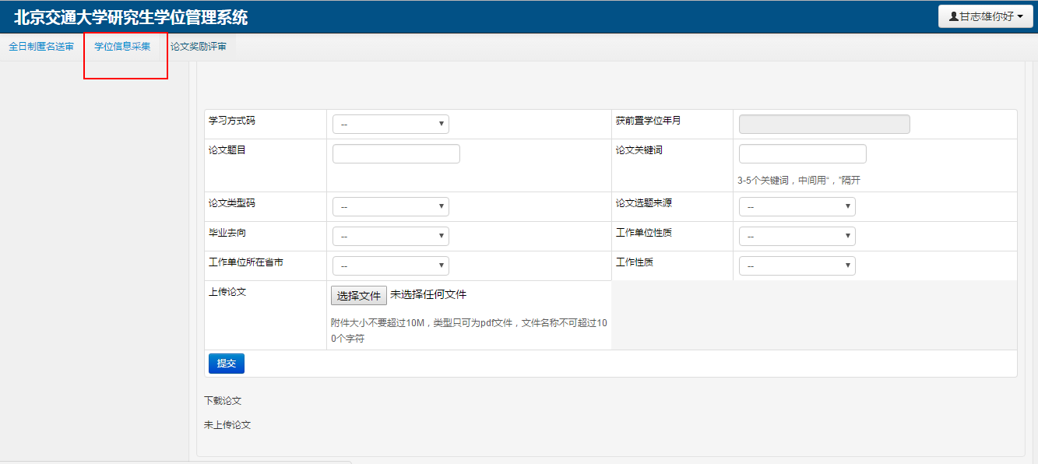

2.2填写采集信息说明:
1.论文题目不能过长,100个字符以内
2.在导师确认以前和系统截止时间以前都能对提交的信息进行修改,论文重复提交即会覆盖之前的版本,以最后一个版本为准.(若导师在截止提交时间之前确认了你的信息那么你也将不能再对信息进行修改)

